UNIVERSIDAD NACIONAL DE LA AMAZONÍA PERUANA
FACULTAD DE INGENIERÍA DE SISTEMAS E INFORMÁTICA
━━━━━━━━━━━━━━━━━━━━━━━━━━
PLANTILLA DE DOCUMENTACIÓN
DEL PROYECTO DE CURSO
TALLER DE SOFTWARE I
Semestre académico 2026-II
Nombre del proyecto | Sistema Web para la Gestión y Control de Citas y Tratamientos Odontológicos
Organización beneficiaria | Consultorio Odontológico NADINNE
Integrantes | - Abel Jiménez Marín  - Jhunior David Iñapi Aquituari  - Isaias Flores Córdova
Docentes | Ing. Rafael Vilca Barbarán, Mtro.
Fecha | 28/09/2026
Versión del documento | 1.0
Iquitos - Perú
2026

ORIENTACIONES DE USO DE LA PLANTILLA
IMPORTANTE: Este documento es acumulativo: cada grupo debe actualizar la misma versión durante el semestre. Las instrucciones en color gris/amarillo sirven de guía y pueden eliminarse recién en la entrega final.

Propósito. Documentar de manera trazable un caso real basado en tecnología Web, desde la formulación del problema hasta la implementación, pruebas, despliegue y transferencia a usuarios finales.

Entregables ajustados desde la semana 3
INSTRUCCIÓN PARA EL ESTUDIANTE: El curso ya se encuentra en la semana 3. Por ello, no se programan entregas retroactivas. La semana 3 se utiliza como hito de regularización y validación; los entregables evaluables comienzan en la semana 5.

Hito / entrega | Semana | Contenido mínimo | Evidencia principal
Hito de regularización | 3 (actual) | Grupo confirmado, organización/caso real validado, nombre preliminar, responsable de la organización. | Ficha de registro (El docente ya tiene registrados los grupos y temas)
Entregable 1 | 5 | Información general, planteamiento, alcance, actores, proceso AS-IS y problemas identificados. | Documento actualizado + diagrama AS-IS.
Entregable 2 | 7 | Requisitos funcionales y no funcionales, reglas de negocio, casos de uso y primera matriz de trazabilidad. | Especificación de requisitos + modelos de análisis.
Entregable 3 | 10 | Diseño de la solución: arquitectura, base de datos, prototipos, navegación, seguridad y decisiones de diseño. | Documento + prototipo + modelo de datos.
Entregable 4 | 13 | Implementación funcional: módulos desarrollados, estructura del proyecto, control de versiones y evidencia de funcionamiento. | Versión beta ejecutable + repositorio.
Entregable 5 | 15 | Plan y resultados de pruebas, incidencias, despliegue, manual de usuario/técnico y plan de transferencia. | Versión candidata + evidencias de pruebas.
Entrega final | 16 | Documento consolidado, sistema final, trazabilidad completa, demostración y aceptación/transferencia al usuario. | Sistema + informe final + manuales + acta/evidencia de aceptación.

Reglas generales de entrega
- Cada grupo mantiene un único documento maestro y registra sus cambios por versión.
- Toda funcionalidad declarada debe estar vinculada a un requisito y a una evidencia de prueba.
- Los diagramas deben ser legibles, tener título y mantenerse consistentes con el sistema implementado.
- No insertar páginas extensas de código fuente; documentar únicamente fragmentos técnicamente relevantes cuando sea necesario.
- Los enlaces a repositorios, prototipos o despliegues deben permanecer accesibles para revisión docente.
- En la entrega final, eliminar instrucciones de guía, textos de ejemplo y campos no utilizados.

CONTROL DEL DOCUMENTO
INSTRUCCIÓN PARA EL ESTUDIANTE: Registrar una fila por cada entrega o modificación relevante. No borrar el historial de versiones.

Versión | Fecha | Responsable | Descripción del cambio | Estado
0.1 | 09/09/2026 | Abel Jiménez Marín | Creación inicial del documento | Borrador

TABLA DE CONTENIDO
ORIENTACIONES DE USO DE LA PLANTILLA 2
Entregables ajustados desde la semana 3 2
Reglas generales de entrega 2
CONTROL DEL DOCUMENTO 2
TABLA DE CONTENIDO 3
1. INFORMACIÓN GENERAL DEL PROYECTO 6
1.1 Nombre del proyecto 6
1.2 Organización beneficiaria 6
1.3 Grupo de proyecto 6
1.4 Responsable de la organización 6
1.5 Duración y periodo de ejecución 6
1.6 Tecnologías previstas 6
2. PLANTEAMIENTO DEL PROYECTO 7
2.1 Descripción de la organización y del área de intervención 7
2.2 Situación problemática actual 7
2.3 Problema central 7
2.4 Objetivo general 7
2.5 Objetivos específicos 7
2.6 Justificación 8
2.7 Alcance 8
2.8 Restricciones 8
2.9 Supuestos 8
3. ANÁLISIS DEL NEGOCIO / PROCESO 9
3.1 Actores involucrados 9
3.2 Proceso actual - AS-IS 9
3.3 Problemas identificados 9
3.4 Proceso propuesto - TO-BE 9
3.5 Beneficios esperados 10
4. REQUISITOS DEL SISTEMA 10
4.1 Usuarios y perfiles 10
4.2 Requisitos funcionales 10
4.3 Requisitos no funcionales 11
4.4 Reglas de negocio 11
4.5 Priorización de requisitos 11
4.6 Matriz de trazabilidad 11
5. MODELADO DEL SISTEMA 12
5.1 Diagrama de casos de uso 12
5.2 Especificación de casos de uso 12
5.3 Modelo de análisis 13
5.4 Diagramas de secuencia 13
5.5 Modelo de datos 13
6. DISEÑO DE LA SOLUCIÓN 13
6.1 Arquitectura del sistema 13
6.2 Decisiones y patrón de arquitectura 13
6.3 Diseño de base de datos 13
6.4 Diseño de interfaces 14
6.5 Mapa de navegación 14
6.6 Diseño de seguridad 14
6.7 Métricas o criterios de diseño 14
7. IMPLEMENTACIÓN 14
7.1 Entorno de desarrollo 14
7.2 Estructura del proyecto 15
7.3 Módulos implementados 15
7.4 Funcionalidades principales 15
7.5 Repositorio y control de versiones 15
7.6 Configuración y dependencias 16
8. PRUEBAS 16
8.1 Estrategia y alcance de pruebas 16
8.2 Casos de prueba 16
8.3 Evidencias de ejecución 16
8.4 Incidencias y correcciones 16
8.5 Resultado consolidado de pruebas 17
9. DESPLIEGUE 17
9.1 Arquitectura de despliegue 17
9.2 Requerimientos de hardware y software 17
9.3 Procedimiento de instalación/configuración 17
9.4 Base de datos y datos iniciales 17
9.5 URL o entorno de demostración 18
9.6 Credenciales de prueba 18
10. TRANSFERENCIA AL USUARIO 18
10.1 Plan de implementación/puesta en marcha 18
10.2 Capacitación 18
10.3 Manual de usuario 18
10.4 Manual técnico 18
10.5 Evidencia de aceptación 19
11. RESULTADOS DEL PROYECTO 19
11.1 Funcionalidades entregadas 19
11.2 Cumplimiento de objetivos 19
11.3 Cumplimiento de requisitos 19
11.4 Comparación entre situación inicial y solución 20
12. CONCLUSIONES 20
12.1 Conclusiones 20
13. RECOMENDACIONES 20
13.1 Recomendaciones 20
14. REFERENCIAS 20
14.1 Referencias consultadas 20
15. ANEXOS 21
15.1 Relación de anexos 21
LISTA DE VERIFICACIÓN PARA LA ENTREGA FINAL 22

1. INFORMACIÓN GENERAL DEL PROYECTO

1.1 Nombre del proyecto
INSTRUCCIÓN PARA EL ESTUDIANTE: Escribir un nombre breve, específico y consistente con el problema que se resolverá.

Sistema Web para la Gestión y Control de Citas y Tratamientos Odontológicos

1.2 Organización beneficiaria
INSTRUCCIÓN PARA EL ESTUDIANTE: Identificar la organización, área o unidad donde se ejecutará el proyecto.

Consultorio Odontológico NADINNE, consultorio dental de reciente constitución formal, dirigido por la Dra. Cynthia Nadinne Morey Trujillo, Cirujano Dentista. Actualmente se encuentra en etapa de formalización de sus operaciones administrativas.

1.3 Grupo de proyecto
INSTRUCCIÓN PARA EL ESTUDIANTE: Registrar a los integrantes y responsabilidades dentro del grupo.

N.º | Apellidos y nombres | Rol en el proyecto | Responsabilidades
1 | Jiménez Marín, Abel | Líder de proyecto / Analista funcional | Coordinación general, levantamiento de requisitos, documentación del proyecto
2 | Iñapi Aquituari, Jhunior David | Desarrollador Backend | Lógica de negocio, base de datos, desarrollo de APIs
3 | Flores Córdova, Isaias | Desarrollador Frontend / QA | Diseño de interfaces, pruebas funcionales

1.4 Responsable de la organización
INSTRUCCIÓN PARA EL ESTUDIANTE: Identificar a la persona que validará información y/o recibirá la solución.

Dra. Cynthia Nadinne Morey Trujillo, Cirujano Dentista, propietaria y responsable del Consultorio Odontológico NADINNE.

1.5 Duración y periodo de ejecución
INSTRUCCIÓN PARA EL ESTUDIANTE: Indicar fechas previstas de inicio y cierre dentro del semestre.

El proyecto se desarrolla entre la semana 3 y la semana 16 del semestre académico 2026-II, conforme al cronograma de entregables establecido por el curso Taller de Software I.

1.6 Tecnologías previstas
INSTRUCCIÓN PARA EL ESTUDIANTE: Registrar tecnologías, herramientas y su finalidad. Actualizar esta tabla si cambia la arquitectura.

Tecnología / herramienta | Uso dentro del proyecto | Versión | Justificación breve
Python | Lenguaje de programación principal del backend (lógica de negocio del sistema) | 3.12.x | Lenguaje legible y de rápido aprendizaje, con amplio ecosistema de librerías y documentación
Django (framework) | Framework web: patrón MVT, ORM, autenticación, formularios y panel administrativo | 5.x | Acelera el desarrollo y trae seguridad integrada (login, protección CSRF, contraseñas cifradas); ideal para un único usuario administrador
MySQL | Motor de base de datos relacional | 8.x | Permite modelar relaciones claras entre pacientes, citas, tratamientos, sesiones y pagos; compatible con el ORM de Django
HTML5, CSS3 y JavaScript | Estructura, estilo e interactividad de las interfaces web (plantillas Django) | — | Estándares web que funcionan en cualquier navegador sin instalar software adicional
Bootstrap | Framework CSS para la interfaz de usuario responsive | 5.x | Rapidez de maquetado y adaptación a computadora y tablet, adecuado para paneles administrativos
Visual Studio Code | Entorno de desarrollo (editor/IDE) con extensiones de Python y Django | 1.x | Gratuito, ligero, con depuración, terminal integrada y control de versiones incluidos
Entorno virtual (venv) y pip | Aislamiento de dependencias del proyecto e instalación de paquetes (Django, mysqlclient) | — | Garantiza que los tres integrantes trabajen con las mismas versiones de librerías
MySQL Workbench / XAMPP (phpMyAdmin) | Diseño, administración y verificación de la base de datos en el entorno local | 8.0.x | Permite diseñar el modelo físico y revisar visualmente los datos creados por las migraciones de Django
Git / GitHub | Control de versiones y repositorio colaborativo del proyecto | — | Trabajo en equipo de 3 integrantes con trazabilidad de cambios

2. PLANTEAMIENTO DEL PROYECTO

2.1 Descripción de la organización y del área de intervención
INSTRUCCIÓN PARA EL ESTUDIANTE: Describir únicamente el contexto necesario para comprender el caso.

El Consultorio Odontológico NADINNE es un establecimiento de salud dental de reciente constitución formal, dirigido y operado por la Dra. Cynthia Nadinne Morey Trujillo. Es un consultorio unipersonal, en el que la propia doctora es responsable tanto de la atención clínica como de la gestión administrativa de pacientes, citas y tratamientos.

2.2 Situación problemática actual
INSTRUCCIÓN PARA EL ESTUDIANTE: Describir cómo se ejecuta actualmente el proceso, identificando hechos observables y consecuencias. Evitar afirmaciones genéricas sin sustento.

Actualmente el consultorio no cuenta con ningún sistema informático de gestión, dado que se encuentra en su etapa inicial de constitución. La programación de citas se realiza exclusivamente a través de WhatsApp y correo electrónico, sin un registro estructurado. Como consecuencia observable, se pierden mensajes de pacientes que quedan sin respuesta, no existe un historial clínico organizado por paciente, no se envían recordatorios de citas (lo que incrementa las inasistencias), no se lleva control del avance de tratamientos que requieren varias sesiones (por ejemplo, ortodoncia o endodoncia), y no existe un registro de pagos por tratamiento. Toda esta carga recae únicamente en la Dra. Cynthia, sin apoyo de ninguna herramienta que centralice la información.

2.3 Problema central
INSTRUCCIÓN PARA EL ESTUDIANTE: Formular el problema que el proyecto abordará de forma concreta.

La ausencia de un sistema de información que centralice la programación de citas, el historial clínico de los pacientes y el seguimiento de los tratamientos odontológicos en el Consultorio NADINNE ocasiona pérdida de comunicación con los pacientes, inasistencias no gestionadas y dificultad para dar seguimiento a tratamientos de varias sesiones, afectando la calidad de atención y la eficiencia administrativa del consultorio en su etapa de formalización.

2.4 Objetivo general
INSTRUCCIÓN PARA EL ESTUDIANTE: Definir el resultado principal que se busca lograr mediante la solución.

Desarrollar un sistema web para la gestión y control de citas y tratamientos odontológicos del Consultorio NADINNE, que permita centralizar el registro de pacientes, la programación de citas y el seguimiento de tratamientos, mejorando la eficiencia administrativa y la calidad de atención al paciente.

2.5 Objetivos específicos
INSTRUCCIÓN PARA EL ESTUDIANTE: Desagregar el objetivo general en resultados verificables.

ID | Objetivo específico | Criterio para verificar cumplimiento
OE1 | Implementar un módulo de gestión de citas (registro, confirmación, reprogramación y cancelación) | El sistema permite programar citas y evita cruces de horario
OE2 | Implementar un módulo de historial clínico digital por paciente | Cada paciente cuenta con una ficha con datos personales y antecedentes odontológicos
OE3 | Implementar un módulo de seguimiento de tratamientos por sesiones | El sistema registra el avance de tratamientos de varias sesiones (p. ej. ortodoncia)
OE4 | Implementar un módulo de control de pagos por tratamiento | El sistema registra pagos y saldos pendientes por paciente y tratamiento

2.6 Justificación
INSTRUCCIÓN PARA EL ESTUDIANTE: Sustentar la pertinencia técnica, operativa y organizacional del proyecto.

El proyecto se justifica técnicamente porque reemplaza un proceso manual y disperso (WhatsApp y correo electrónico) por un sistema centralizado que reduce errores de comunicación y pérdida de información. Operativamente, permite a la Dra. Cynthia optimizar su tiempo al automatizar tareas repetitivas de programación y seguimiento. Organizacionalmente, aporta una base tecnológica sólida para el consultorio en su etapa de formalización, facilitando su crecimiento futuro y el eventual manejo de mayor volumen de pacientes.

2.7 Alcance
INSTRUCCIÓN PARA EL ESTUDIANTE: Delimitar explícitamente qué incluye y qué no incluye la solución.

INCLUYE | NO INCLUYE
Registro y gestión de pacientes | Facturación electrónica ante SUNAT
Agenda y gestión de citas (registro, confirmación, reprogramación, cancelación) | Integración con pasarelas de pago en línea
Historial clínico digital por paciente | Aplicación móvil nativa
Seguimiento de tratamientos por sesiones | Manejo de imágenes radiográficas (formato DICOM)
Control de pagos por tratamiento y reportes básicos | Módulo de telemedicina o consultas remotas

2.8 Restricciones
INSTRUCCIÓN PARA EL ESTUDIANTE: Identificar limitaciones técnicas, de tiempo, acceso, infraestructura, datos u otras.

El proyecto debe desarrollarse dentro del periodo académico del curso (semanas 3 a 16). El consultorio no cuenta con personal de TI propio, por lo que el sistema debe ser de uso sencillo para un único usuario administrador (la Dra. Cynthia). Por confidencialidad, no se utilizarán datos reales de pacientes durante el desarrollo y las pruebas, sino datos de prueba. El presupuesto disponible es limitado, por lo que se priorizará el uso de herramientas y hosting de bajo costo o gratuitos.

2.9 Supuestos
INSTRUCCIÓN PARA EL ESTUDIANTE: Registrar condiciones que se consideran verdaderas para planificar el proyecto.

Se asume que la Dra. Cynthia continuará siendo la única usuaria administradora del sistema durante esta primera etapa del consultorio. Se asume disponibilidad de acceso a internet estable en el consultorio para el uso del sistema web. Se asume que la Dra. Cynthia brindará la información necesaria y validará los entregables en las fechas previstas por el cronograma del curso.

3. ANÁLISIS DEL NEGOCIO / PROCESO

3.1 Actores involucrados
INSTRUCCIÓN PARA EL ESTUDIANTE: Identificar actores internos y externos vinculados al proceso.

Actor | Tipo | Rol / responsabilidad | Interacción con el proceso
Dra. Cynthia Nadinne Morey Trujillo | Interno | Odontóloga y administradora del consultorio | Atiende pacientes, gestiona citas y tratamientos, registra pagos
Paciente | Externo | Persona que recibe atención odontológica | Solicita citas, recibe confirmaciones/recordatorios, es atendido en consulta
WhatsApp / Correo electrónico (canal actual) | Externo (herramienta) | Canal informal de comunicación | Medio por el cual se solicitan y confirman citas en el proceso actual (AS-IS)
Asistente / Recepcionista (rol futuro) | Interno (potencial) | Posible apoyo administrativo a futuro | No participa actualmente; posible incorporación cuando crezca el consultorio

3.2 Proceso actual - AS-IS
INSTRUCCIÓN PARA EL ESTUDIANTE: Describir y diagramar el proceso actual antes de introducir la solución informática.

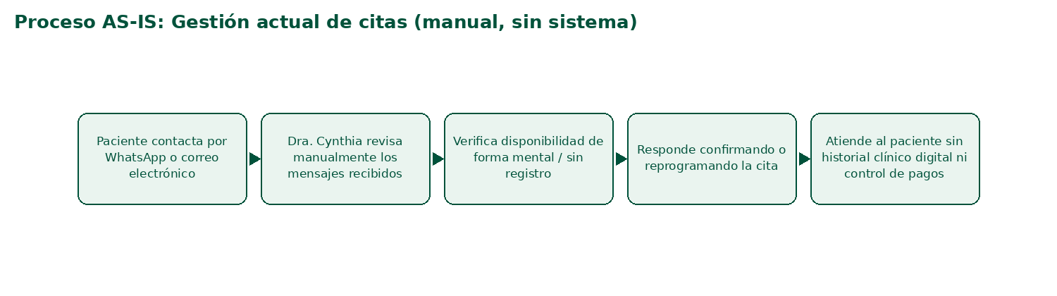
Figura 1. Diagrama AS-IS – Proceso actual de gestión de citas del Consultorio NADINNE, realizado manualmente por WhatsApp y correo electrónico, sin sistema de registro.

3.3 Problemas identificados
INSTRUCCIÓN PARA EL ESTUDIANTE: Relacionar cada problema con su causa, consecuencia y prioridad.

ID | Problema | Causa | Consecuencia | Prioridad
P01 | Pérdida de mensajes y falta de respuesta oportuna a pacientes | Comunicación dispersa por WhatsApp y correo, sin registro centralizado | Pacientes insatisfechos y posible pérdida de citas o pacientes | Alta
P02 | Ausencia de historial clínico organizado por paciente | No existe ningún sistema o formato estandarizado de registro | Dificultad para dar seguimiento clínico adecuado a cada paciente | Alta
P03 | Falta de recordatorios de citas | No existe un mecanismo automático de notificación al paciente | Incremento de inasistencias y tiempos muertos en la agenda | Media
P04 | Sin control de tratamientos por sesiones | No hay registro del avance de tratamientos prolongados (ortodoncia, endodoncia) | Riesgo de omitir sesiones o perder continuidad del tratamiento | Alta
P05 | Sin control de pagos por tratamiento | No hay registro de pagos realizados ni saldos pendientes | Dificultad para llevar control financiero del consultorio | Media

3.4 Proceso propuesto - TO-BE
INSTRUCCIÓN PARA EL ESTUDIANTE: Representar cómo debería funcionar el proceso con la solución propuesta.

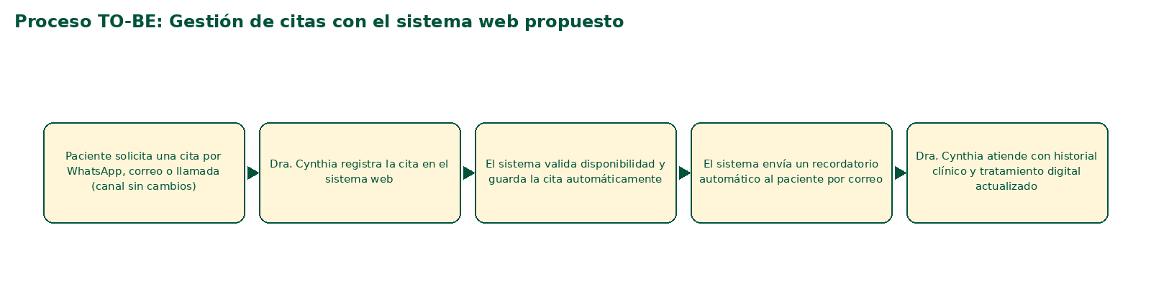
Figura 2. Diagrama TO-BE – Proceso propuesto de gestión de citas: el paciente sigue solicitando la cita por WhatsApp, correo o llamada, pero es la Dra. Cynthia quien la registra en el sistema, que valida la disponibilidad, la guarda y envía el recordatorio automático.

3.5 Beneficios esperados
INSTRUCCIÓN PARA EL ESTUDIANTE: Precisar mejoras esperadas sin presentarlas todavía como resultados logrados.

Con la implementación del sistema se espera reducir la pérdida de mensajes y mejorar la comunicación con los pacientes, contar con un historial clínico organizado y accesible, disminuir las inasistencias mediante recordatorios automáticos, dar seguimiento adecuado a los tratamientos de varias sesiones y mantener un control claro de los pagos realizados y pendientes por cada paciente.

4. REQUISITOS DEL SISTEMA

4.1 Usuarios y perfiles
INSTRUCCIÓN PARA EL ESTUDIANTE: Identificar usuarios, roles y responsabilidades dentro del sistema.

Usuario / rol | Descripción | Permisos principales
Odontóloga / Administradora (Dra. Cynthia) | Única usuaria del sistema; responsable de la clínica y de toda la gestión administrativa | Acceso total: pacientes, citas, tratamientos, pagos, reportes y configuración del sistema

4.2 Requisitos funcionales
INSTRUCCIÓN PARA EL ESTUDIANTE: Enumerar funcionalidades con códigos únicos RF-XX.

ID | Requisito funcional | Descripción / criterio de aceptación | Prioridad | Fuente
RF-01 | Registrar pacientes | El sistema permite registrar un nuevo paciente con datos personales y antecedentes odontológicos básicos | Alta | OE2 / P02
RF-02 | Registrar y programar citas | El sistema permite registrar una cita asignando paciente, fecha y hora, validando que no exista otra cita en el mismo horario | Alta | OE1 / P01
RF-03 | Confirmar, reprogramar o cancelar citas | El sistema permite cambiar el estado de una cita registrada (confirmada, reprogramada o cancelada) | Alta | OE1 / P01
RF-04 | Registrar historial clínico | El sistema permite registrar y consultar el historial clínico y antecedentes de cada paciente | Alta | OE2 / P02
RF-05 | Registrar seguimiento de tratamientos | El sistema permite registrar tratamientos de varias sesiones y actualizar el avance de cada sesión | Alta | OE3 / P04
RF-06 | Registrar pagos por tratamiento | El sistema permite registrar pagos asociados a un tratamiento y calcular el saldo pendiente | Media | OE4 / P05
RF-07 | Enviar recordatorio de cita | El sistema notifica al paciente por correo electrónico antes de la fecha de su cita | Media | OE1 / P03
RF-08 | Generar reportes básicos | El sistema permite generar un listado de citas y pagos por rango de fechas | Baja | OE4

4.3 Requisitos no funcionales
INSTRUCCIÓN PARA EL ESTUDIANTE: Definir criterios verificables de rendimiento, seguridad, usabilidad, disponibilidad u otros.

ID | Categoría | Requisito | Criterio verificable
RNF-01 | Seguridad | El acceso al sistema requiere usuario y contraseña | Solo la Dra. Cynthia (usuario administrador) puede iniciar sesión; las contraseñas se almacenan cifradas (hash)
RNF-02 | Usabilidad | La interfaz debe ser sencilla de usar para un único usuario sin conocimientos técnicos | Las tareas más frecuentes (registrar cita, registrar pago) se completan en máximo 3 clics desde el panel principal
RNF-03 | Disponibilidad | El sistema debe estar accesible mediante navegador web | El sistema funciona correctamente en las últimas versiones de Chrome y Edge
RNF-04 | Rendimiento | Las consultas frecuentes deben responder rápidamente | Los listados de citas y pacientes cargan en menos de 3 segundos con datos de prueba
RNF-05 | Confidencialidad | Los datos de los pacientes deben protegerse adecuadamente | Solo se usan datos de prueba durante el desarrollo; las contraseñas nunca se guardan en texto plano
RNF-06 | Compatibilidad | El diseño debe adaptarse a distintos tamaños de pantalla | La interfaz se visualiza correctamente en computadora de escritorio y tablet

4.4 Reglas de negocio
INSTRUCCIÓN PARA EL ESTUDIANTE: Registrar reglas que condicionan la lógica del sistema.

ID | Regla de negocio | Fuente / responsable
RN-01 | No se pueden registrar dos citas para la misma fecha y hora | Dra. Cynthia
RN-02 | Un tratamiento de varias sesiones no se marca como concluido hasta completar todas sus sesiones | Dra. Cynthia
RN-03 | No se elimina un paciente con citas o tratamientos registrados; solo puede desactivarse | Equipo de desarrollo
RN-04 | El saldo pendiente de un tratamiento se calcula como la diferencia entre el costo total y los pagos registrados | Dra. Cynthia
RN-05 | Solo la Dra. Cynthia puede acceder al sistema, dado que el consultorio es unipersonal | Dra. Cynthia

4.5 Priorización de requisitos
INSTRUCCIÓN PARA EL ESTUDIANTE: Clasificar requisitos según prioridad acordada.

Los requisitos se priorizaron junto con la Dra. Cynthia según su impacto en el problema central. Se clasificaron como Alta prioridad los requisitos que resuelven directamente la pérdida de comunicación y de historial clínico (RF-01 a RF-05); como Media prioridad los que mejoran la gestión pero no bloquean el uso básico del sistema (RF-06, RF-07); y como Baja prioridad las funcionalidades complementarias (RF-08). Esta priorización determina el orden de desarrollo en los siguientes entregables.

4.6 Matriz de trazabilidad
INSTRUCCIÓN PARA EL ESTUDIANTE: Relacionar problema/objetivo, requisito, caso de uso, módulo y caso de prueba.

Problema / objetivo | Requisito | Caso de uso | Módulo | Caso de prueba | Estado
P01 / OE1 | RF-02, RF-03, RF-07 | CU-01 Registrar cita | Gestión de Citas | CP-01 | Planificado
P02 / OE2 | RF-01, RF-04 | CU-02 Registrar historial clínico | Pacientes / Historial | CP-02 | Planificado
P04 / OE3 | RF-05 | CU-03 Registrar seguimiento de tratamiento | Tratamientos | CP-03 | Planificado
P05 / OE4 | RF-06 | CU-04 Registrar pago | Pagos | CP-04 | Planificado

5. MODELADO DEL SISTEMA

5.1 Diagrama de casos de uso
INSTRUCCIÓN PARA EL ESTUDIANTE: Incluir el diagrama general y diagramas por módulo cuando sea necesario.

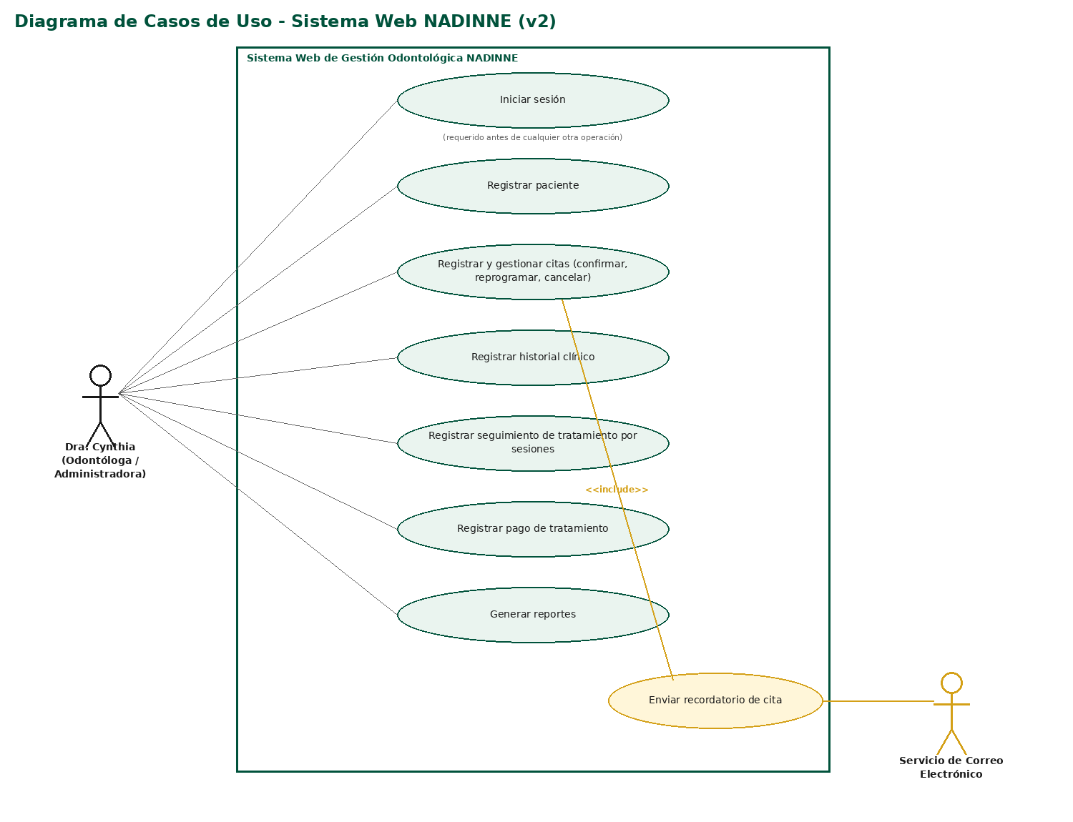
Figura 3. Diagrama de casos de uso general del Sistema Web NADINNE. La Dra. Cynthia es el actor principal; el Servicio de Correo Electrónico participa como actor secundario en el envío automático de recordatorios de citas.

5.2 Especificación de casos de uso
INSTRUCCIÓN PARA EL ESTUDIANTE: Documentar al menos los casos de uso principales con flujo básico y alternativo.

Caso de uso 1
Campo | Descripción
Código | CU-01
Nombre | Registrar cita
Actor(es) | Dra. Cynthia (Odontóloga / Administradora) – actor principal. Servicio de Correo Electrónico – actor secundario (envío automático del recordatorio)
Objetivo | Programar una cita para un paciente evitando cruces de horario
Precondiciones | La Dra. Cynthia debe haber iniciado sesión en el sistema y el paciente debe estar registrado
Flujo principal | 1. La Dra. Cynthia selecciona al paciente. 2. Indica fecha y hora deseada. 3. El sistema valida que no exista otra cita en ese horario. 4. El sistema registra la cita con estado "Programada". 5. El sistema envía un recordatorio al paciente antes de la fecha.
Flujos alternativos | Si el horario ya está ocupado, el sistema muestra un mensaje y solicita elegir otro horario
Excepciones | Si los datos del paciente son incorrectos, el sistema no permite guardar la cita
Postcondiciones | La cita queda registrada y visible en la agenda del consultorio
Requisitos relacionados | RF-02, RF-03, RF-07
Caso de uso 2
Campo | Descripción
Código | CU-02
Nombre | Registrar historial clínico
Actor(es) | Dra. Cynthia (Odontóloga / Administradora)
Objetivo | Registrar y mantener actualizado el historial clínico y antecedentes de un paciente
Precondiciones | El paciente debe estar registrado en el sistema
Flujo principal | 1. La Dra. Cynthia accede a la ficha del paciente. 2. Registra o actualiza antecedentes y observaciones clínicas. 3. El sistema guarda el historial asociado al paciente.
Flujos alternativos | Si es la primera consulta, el sistema crea el historial clínico desde cero
Excepciones | Si el paciente no existe, el sistema solicita registrarlo primero
Postcondiciones | El historial clínico del paciente queda actualizado y disponible para consultas futuras
Requisitos relacionados | RF-01, RF-04
Caso de uso 3
Campo | Descripción
Código | CU-03
Nombre | Registrar seguimiento de tratamiento
Actor(es) | Dra. Cynthia (Odontóloga / Administradora)
Objetivo | Registrar el avance de un tratamiento de varias sesiones, dejando constancia de cada sesión realizada
Precondiciones | El tratamiento debe estar registrado y contar con un número de sesiones definido
Flujo principal | 1. La Dra. Cynthia selecciona el tratamiento del paciente. 2. Registra una nueva sesión realizada con su fecha y observaciones. 3. El sistema actualiza el avance del tratamiento.
Flujos alternativos | Si se registra la última sesión prevista, el sistema marca el tratamiento como concluido
Excepciones | Si se intenta registrar una sesión adicional a un tratamiento ya concluido, el sistema no lo permite
Postcondiciones | La sesión queda registrada y el avance del tratamiento se actualiza
Requisitos relacionados | RF-05

Caso de uso 4
Campo | Descripción
Código | CU-04
Nombre | Registrar pago
Actor(es) | Dra. Cynthia (Odontóloga / Administradora)
Objetivo | Registrar el pago realizado por un paciente para un tratamiento y actualizar su saldo
Precondiciones | El tratamiento debe estar registrado para el paciente
Flujo principal | 1. La Dra. Cynthia selecciona el tratamiento del paciente. 2. Registra el monto pagado. 3. El sistema calcula y actualiza el saldo pendiente.
Flujos alternativos | Si el pago cubre el total del tratamiento, el sistema marca el saldo como cancelado
Excepciones | Si el monto ingresado es inválido, el sistema no permite registrar el pago
Postcondiciones | El pago queda registrado y el saldo pendiente del tratamiento se actualiza
Requisitos relacionados | RF-06

5.3 Modelo de análisis
INSTRUCCIÓN PARA EL ESTUDIANTE: Incluir los modelos OO necesarios para explicar la estructura y comportamiento de la solución.

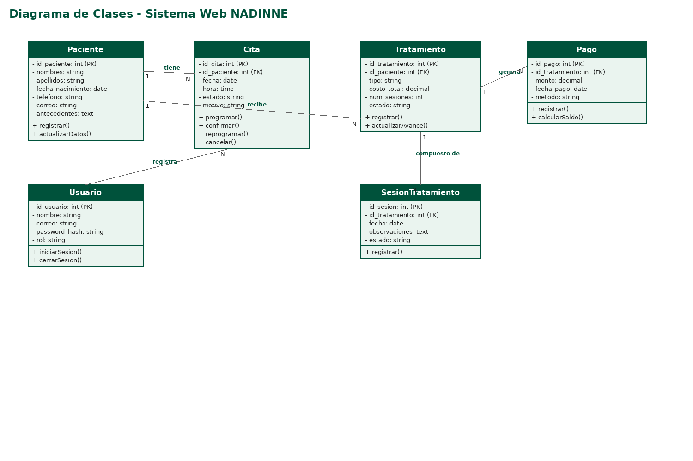
Figura 4. Diagrama de clases del Sistema Web NADINNE, con las entidades principales del dominio (Paciente, Cita, Tratamiento, SesionTratamiento, Pago, Usuario) y sus relaciones.

5.4 Diagramas de secuencia
INSTRUCCIÓN PARA EL ESTUDIANTE: Modelar las interacciones de los casos de uso de mayor relevancia.

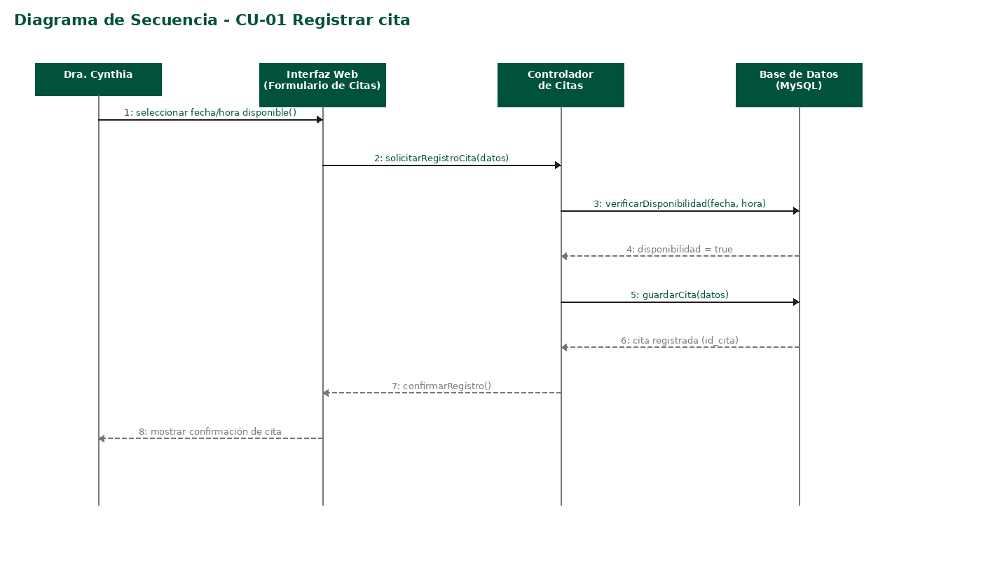
Figura 5. Diagrama de secuencia del caso de uso CU-01 Registrar cita, mostrando la interacción entre la Dra. Cynthia, la interfaz web, el controlador de citas y la base de datos.

5.5 Modelo de datos
INSTRUCCIÓN PARA EL ESTUDIANTE: Presentar modelo conceptual/lógico y, cuando corresponda, modelo físico.

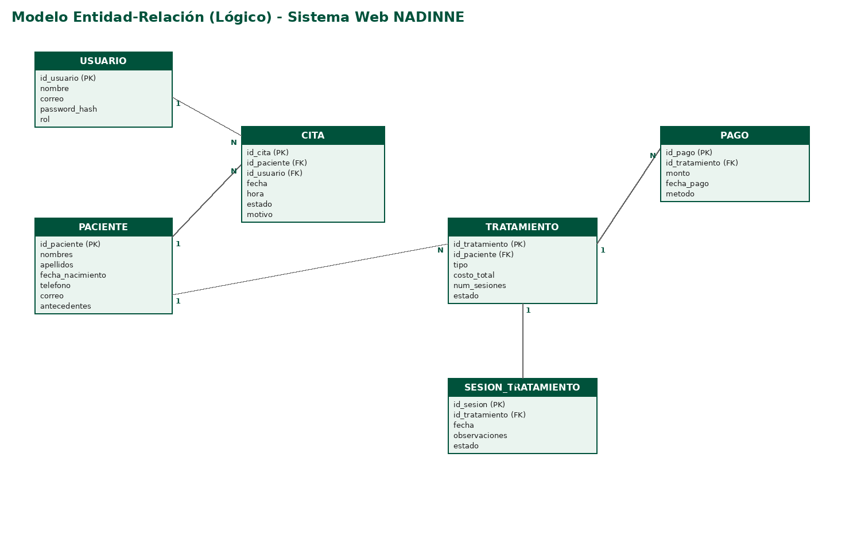
Figura 6. Modelo entidad-relación lógico del Sistema Web NADINNE, base para el diseño físico de la base de datos en MySQL (sección 6.3).

6. DISEÑO DE LA SOLUCIÓN

6.1 Arquitectura del sistema
INSTRUCCIÓN PARA EL ESTUDIANTE: Presentar un diagrama de componentes/capas y explicar responsabilidades.

[Insertar aquí el/los diagrama(s), modelo(s) o figura(s) correspondientes]

6.2 Decisiones y patrón de arquitectura
INSTRUCCIÓN PARA EL ESTUDIANTE: Indicar patrón o enfoque usado y justificar su elección.

[Desarrollar aquí]

6.3 Diseño de base de datos
INSTRUCCIÓN PARA EL ESTUDIANTE: Describir entidades/tablas principales, relaciones, restricciones e índices relevantes.

[Desarrollar aquí]

6.4 Diseño de interfaces
INSTRUCCIÓN PARA EL ESTUDIANTE: Incluir prototipos o capturas de pantallas principales.

[Insertar aquí el/los diagrama(s), modelo(s) o figura(s) correspondientes]

6.5 Mapa de navegación
INSTRUCCIÓN PARA EL ESTUDIANTE: Representar la navegación entre módulos o pantallas.

[Insertar aquí el/los diagrama(s), modelo(s) o figura(s) correspondientes]

6.6 Diseño de seguridad
INSTRUCCIÓN PARA EL ESTUDIANTE: Documentar autenticación, autorización, roles, sesiones y controles aplicados.

[Desarrollar aquí]

6.7 Métricas o criterios de diseño
INSTRUCCIÓN PARA EL ESTUDIANTE: Definir criterios usados para evaluar mantenibilidad, modularidad, rendimiento u otros aspectos de diseño pertinentes.

[Desarrollar aquí]

7. IMPLEMENTACIÓN

7.1 Entorno de desarrollo
INSTRUCCIÓN PARA EL ESTUDIANTE: Registrar sistema operativo, IDE/editor, lenguajes, frameworks, base de datos y versiones.

Componente | Tecnología | Versión | Observación

7.2 Estructura del proyecto
INSTRUCCIÓN PARA EL ESTUDIANTE: Explicar la organización del código fuente y componentes principales.

[Desarrollar aquí]

7.3 Módulos implementados
INSTRUCCIÓN PARA EL ESTUDIANTE: Registrar el avance real de cada módulo.

Módulo | Funcionalidades | Responsable | Estado | Evidencia / enlace

7.4 Funcionalidades principales
INSTRUCCIÓN PARA EL ESTUDIANTE: Documentar evidencias funcionales con capturas breves y explicación.

[Desarrollar aquí]

7.5 Repositorio y control de versiones
INSTRUCCIÓN PARA EL ESTUDIANTE: Registrar URL, rama principal y prácticas mínimas de commits/ramas.

Elemento | Valor
URL del repositorio
Rama principal
Convención de ramas
Convención de commits
Último commit revisado

7.6 Configuración y dependencias
INSTRUCCIÓN PARA EL ESTUDIANTE: Indicar archivos de configuración, variables de entorno y dependencias necesarias sin exponer contraseñas ni secretos.

[Desarrollar aquí]

8. PRUEBAS

8.1 Estrategia y alcance de pruebas
INSTRUCCIÓN PARA EL ESTUDIANTE: Indicar qué tipos de prueba se aplicarán y sobre qué módulos.

[Desarrollar aquí]

8.2 Casos de prueba
INSTRUCCIÓN PARA EL ESTUDIANTE: Documentar entradas, resultado esperado, resultado obtenido y estado.

CP | Requisito | Entrada / condición | Resultado esperado | Resultado obtenido | Estado

8.3 Evidencias de ejecución
INSTRUCCIÓN PARA EL ESTUDIANTE: Adjuntar capturas o referencias a evidencias de pruebas.

[Desarrollar aquí]

8.4 Incidencias y correcciones
INSTRUCCIÓN PARA EL ESTUDIANTE: Registrar defectos, severidad, responsable, estado y resolución.

ID | Incidencia | Severidad | Responsable | Estado | Resolución

8.5 Resultado consolidado de pruebas
INSTRUCCIÓN PARA EL ESTUDIANTE: Resumir tasas de cumplimiento y requisitos validados, mostrando cómo se obtuvo cualquier cifra presentada.

[Desarrollar aquí]

9. DESPLIEGUE

9.1 Arquitectura de despliegue
INSTRUCCIÓN PARA EL ESTUDIANTE: Representar dónde se ejecuta cada componente.

[Insertar aquí el/los diagrama(s), modelo(s) o figura(s) correspondientes]

9.2 Requerimientos de hardware y software
INSTRUCCIÓN PARA EL ESTUDIANTE: Indicar requisitos mínimos del entorno.

[Desarrollar aquí]

9.3 Procedimiento de instalación/configuración
INSTRUCCIÓN PARA EL ESTUDIANTE: Documentar pasos reproducibles.

[Desarrollar aquí]

9.4 Base de datos y datos iniciales
INSTRUCCIÓN PARA EL ESTUDIANTE: Indicar scripts, migraciones o procedimiento de inicialización.

[Desarrollar aquí]

9.5 URL o entorno de demostración
INSTRUCCIÓN PARA EL ESTUDIANTE: Registrar enlace de acceso cuando corresponda.

[Desarrollar aquí]

9.6 Credenciales de prueba
INSTRUCCIÓN PARA EL ESTUDIANTE: Usar únicamente cuentas de demostración; nunca incluir contraseñas reales de usuarios u organizaciones.

[Desarrollar aquí]

10. TRANSFERENCIA AL USUARIO

10.1 Plan de implementación/puesta en marcha
INSTRUCCIÓN PARA EL ESTUDIANTE: Describir cómo se entregará o pondrá en uso la solución.

[Desarrollar aquí]

10.2 Capacitación
INSTRUCCIÓN PARA EL ESTUDIANTE: Registrar audiencia, fecha, contenido y evidencia.

Fecha | Participantes | Tema / contenido | Evidencia

10.3 Manual de usuario
INSTRUCCIÓN PARA EL ESTUDIANTE: Incluir o referenciar el manual de usuario final.

[Desarrollar aquí]

10.4 Manual técnico
INSTRUCCIÓN PARA EL ESTUDIANTE: Incluir o referenciar la documentación necesaria para mantenimiento/despliegue.

[Desarrollar aquí]

10.5 Evidencia de aceptación
INSTRUCCIÓN PARA EL ESTUDIANTE: Adjuntar acta, correo, constancia u otra evidencia verificable de revisión/aceptación por el usuario responsable.

[Desarrollar aquí]

11. RESULTADOS DEL PROYECTO

11.1 Funcionalidades entregadas
INSTRUCCIÓN PARA EL ESTUDIANTE: Listar las funcionalidades efectivamente implementadas.

[Desarrollar aquí]

11.2 Cumplimiento de objetivos
INSTRUCCIÓN PARA EL ESTUDIANTE: Evaluar cada objetivo con evidencia concreta.

Objetivo | Evidencia de cumplimiento | Estado | Observación

11.3 Cumplimiento de requisitos
INSTRUCCIÓN PARA EL ESTUDIANTE: Consolidar el estado de los requisitos y su validación.

Requisito | Implementado | Probado | Aceptado | Evidencia

11.4 Comparación entre situación inicial y solución
INSTRUCCIÓN PARA EL ESTUDIANTE: Contrastar la situación inicial con la solución implementada, evitando afirmar mejoras no medidas.

Situación inicial | Solución implementada | Evidencia / resultado observado

12. CONCLUSIONES

12.1 Conclusiones
INSTRUCCIÓN PARA EL ESTUDIANTE: Redactar conclusiones técnicas directamente relacionadas con los objetivos y resultados obtenidos.

[Desarrollar aquí]

13. RECOMENDACIONES

13.1 Recomendaciones
INSTRUCCIÓN PARA EL ESTUDIANTE: Proponer mejoras, mantenimiento, ampliaciones o trabajo futuro sustentado en lo observado durante el proyecto.

[Desarrollar aquí]

14. REFERENCIAS

14.1 Referencias consultadas
INSTRUCCIÓN PARA EL ESTUDIANTE: Registrar fuentes técnicas, documentación oficial, normas y bibliografía utilizada con un único estilo bibliográfico consistente.

[Desarrollar aquí]

15. ANEXOS

15.1 Relación de anexos
INSTRUCCIÓN PARA EL ESTUDIANTE: Numerar y referenciar los anexos desde el cuerpo del documento.

- Anexo A. Ficha o autorización de la organización / responsable. (deseable)
- Anexo B. Instrumentos de levantamiento de información.
- Anexo C. Evidencias de entrevistas o reuniones.
- Anexo D. Diagramas completos en alta resolución.
- Anexo E. Evidencias completas de pruebas.
- Anexo F. Manual de usuario.
- Anexo G. Manual técnico / despliegue.
- Anexo H. Evidencia de capacitación y transferencia.
- Anexo I. Evidencia de aceptación del usuario.
- Anexo J. Enlace al repositorio y registro de versión final.

LISTA DE VERIFICACIÓN PARA LA ENTREGA FINAL
INSTRUCCIÓN PARA EL ESTUDIANTE: El grupo debe completar esta lista antes de entregar. Marcar únicamente cuando el elemento esté realmente verificado.

✓ | Categoría | Criterio de verificación
☐ | Documento | Se eliminaron todos los textos de guía y campos de ejemplo no utilizados.
☐ | Documento | La tabla de contenido, numeración de figuras/tablas y referencias internas están actualizadas.
☐ | Trazabilidad | Cada requisito está relacionado con al menos un caso de uso/módulo y una prueba.
☐ | Modelos | Los diagramas reflejan la versión final del sistema.
☐ | Código | El repositorio contiene la versión final y puede ser revisado por los docentes.
☐ | Pruebas | Los casos de prueba incluyen resultado obtenido y evidencia.
☐ | Despliegue | El procedimiento de instalación o acceso es reproducible.
☐ | Seguridad | No se incluyeron contraseñas reales, claves API ni secretos en el documento o repositorio.
☐ | Usuario | Se adjuntó evidencia de capacitación/transferencia y aceptación cuando corresponda.
☐ | Entrega | El sistema presentado coincide con lo documentado.

